متوسطة: : . الجمهورية الجزائرية الديمقراطية الشعبية مستوى: ثالثة متوسط
الاختبار الأخير في مادة العلوم الفيزيائية والتكنولوجيا

السنة الدراسية:2023/2024 المدة: سا عة و نصف
الوضعية الأولى :
قصد تشغيل مصباح توهج يحمل الدلالات التالية (6v, 0.2A) ببطارية توترها 9v، فكرت في إضافة مقاومة حتى تتجنب إتلاف المصباح .
1)أعط مخطط لهذه الدارة.
2)كم تبلغ استطاعة هذا المصباح المستعمل؟
3)ما هي قيمة المقاومة التي يجب عليك استعمالها لكي يشتغل المصباح بشكل عادي؟
4)احسب الطاقة المستهلكة من ظرف المصباح خلال ساعة واحدة
الوضعية الثانية:
- إليك ثلاث مقاومات مختلفة:
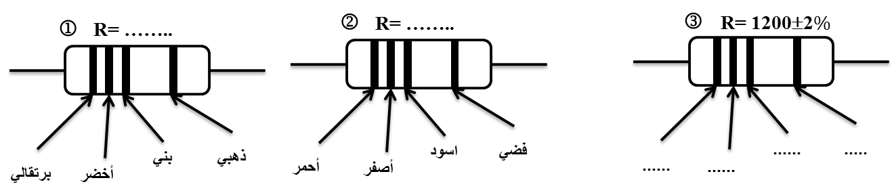

1)باستعمال شفرة الألوان جد قيمة المقاومتين 01 و 02 ثم قم بتلوين حلقات المقاومة 03.

- إليك التركيب الموضح في الوثيقة

2) ما هو المقدار الفيزيائي المراد قياسه في الشكل الأول وأعط رمزه
3) ما هو المقدار الفيزيائي المراد قياسه في الشكل الثاني و أعط رمزه
4)قارن بينهما و ماذا تستنتج

- شفرة الألوان:
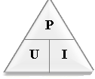
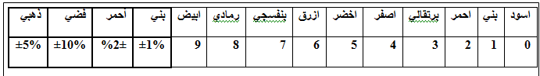

الوضعية الإدماجية:

في حصة الأعمال المخبرية طلب الأستاذ من علي وعمر انجاز دارة كهربائية ،فسلم لكل منهما مصباحين متماثلين وناقل اومي وبطارية 9v، فكانت تركيبة كل منهما كالتالي:

1- ما نوع ربط المصباحين في التركيبتين؟
- 2- في تركيبة علي :إذا كانت شدة التيار المار في الناقل الأومي 0.05A

أ- ما هي قيمة التيار المار في كل مصباح؟ علل
ب-احسب قيمة المقاومة إذا علمت أن التوتر بين طرفيها U_{R}=3V

- 3- في تركيبة عمر: إذا كان التوتر بين طرفي البطارية 9Vوالتوتر بين طرفي المصباح الأول3V
- ما هي قيمة التوتر بين طرفي المصباح الثاني وبين طرفي المقاومة؟ علل
- إذا كانت قيمة المقاومة R= 60Ω، احسب شدة التيار المار في الدارة.

بالتوفيـــــــــــــــــق

